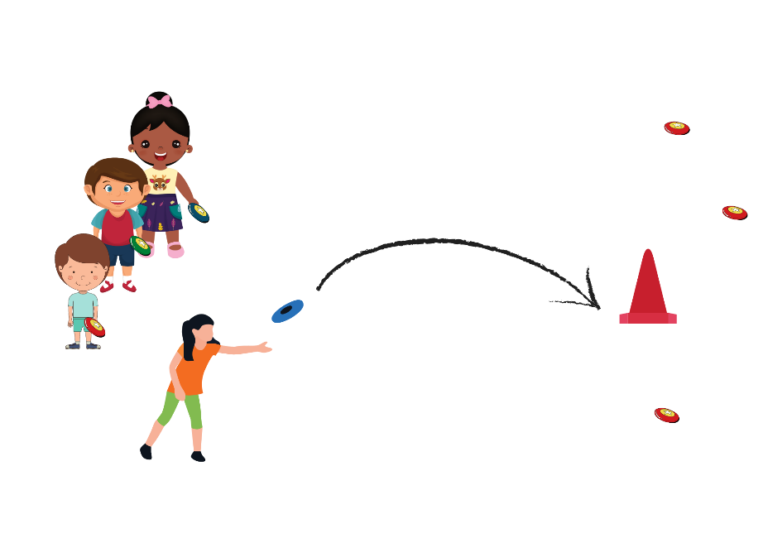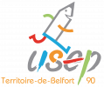     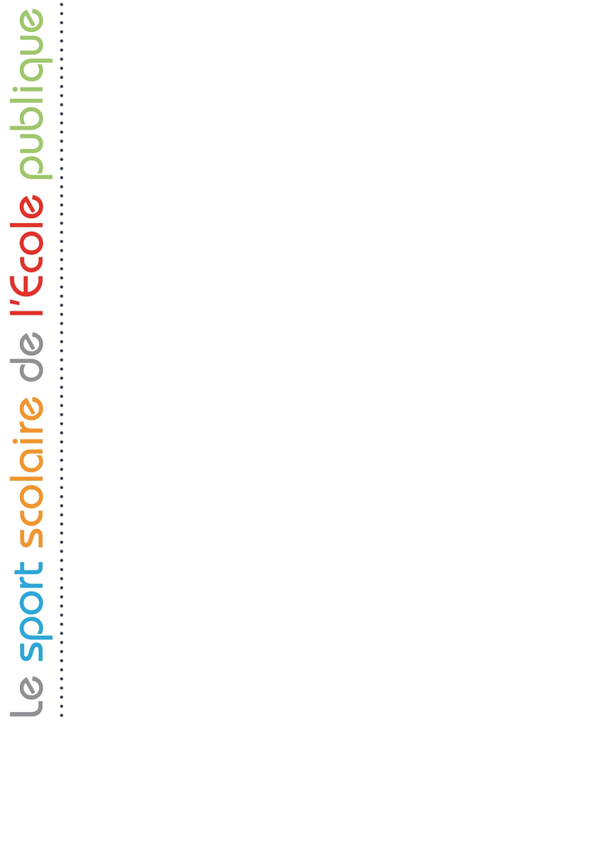

**Matériel :**

* **Un frisbee/enfant**
* **Des coupelles (zone de tir)**
* **Un cône**

**Objectifs :**

* **Être capable de lancer le frisbee le plus près du cône**
* **Être le premier à marquer 5 points**

**Descriptif :**

**Les enfants sont en file indienne derrière la zone de tir.**

**1 frisbee par enfant.**

**Les enfants tirent chacun leur tour.**

**Celui qui lance son frisbee le plus près du cône marque un point.**

**Le premier qui a 5 points remporte la partie.**

**Variante : Faire deux équipes**

**Changer le cône par une coupelle.**

Disc golf : atelier 5

Le « disc ’pétanque »